ОТЧЕТ
о выполнении лабораторной работы №3
Дисциплина «Оптимизация веб-приложений»
Тема: «Сниппеты, SEO-теги и семантическая разметка»
Специальность: 09.02.07 Информационные системы и программирование
Квалификация: Разработчик веб и мультимедийных приложений
Выполнил: Чеголин А.М.
Студент группы: 4ИСИП-923
Преподаватель: Рыбаков А.С.
Дата: «06» октября 2026 г.
Цель: изучить, как формируется сниппет в поисковой выдаче, разобрать обязательные SEO-теги и семантическую разметку страницы, а также научиться находить и объяснять типичные SEO-ошибки с помощью валидатора и сервисов проверки.
Шаг 1. Сайт из трёх страниц
Разработан сайт-визитка RemontAkt из трёх страниц: index.html, about.html и contacts.html. Каждая страница собрана на семантических тегах header, nav, main и footer, между страницами работает общее меню. Главная страница оформлена без ошибок, на двух других по заданию внесены намеренные ошибки.
Страница | Содержание | Состояние SEO
index.html | Главная: описание платформы, меню, изображение, ссылки на другие страницы | Все теги корректны
about.html | О проекте: как устроен продукт, стек, роли в системе | Ошибки: два <h1>, пустой alt
contacts.html | Контакты: демо-стенд, почта, Telegram, помощь | Ошибки: нет description, длинный title

Шаг 2. SEO-теги главной страницы
На главной странице заполнены все обязательные теги: уникальный title до 60 символов, meta description до 160 символов, один заголовок h1, ключевые слова и разметка OpenGraph для корректного сниппета в соцсетях.
<title>RemontAkt — контроль выполнения работ и оплат по актам</title>
<meta name="description" content="RemontAkt — инструмент для контроля выполнения
работ, отслеживания оплат и актов. Подходит компаниям и частным мастерам.">
<meta name="keywords" content="RemontAkt, ремонт, дизайн, скрытые работы, ...">
<meta property="og:title" content="RemontAkt — контроль выполнения работ и оплат">
<meta property="og:description" content="Инструмент для контроля выполнения работ...">
<meta property="og:image" content="images/hero.png">
Длина title — 54 символа, description — 120 символов, оба укладываются в рекомендуемые границы и не обрезаются в выдаче.
Шаг 3. Намеренные ошибки на двух страницах
Страница | Строка | Ошибка
about.html | 16 и 27 | Два заголовка <h1>: «RemontAkt» в шапке и «О проекте» в main
about.html | 30 | Пустой alt у изображения: alt=""
contacts.html | 6 | Слишком длинный title — 134 символа
contacts.html | — | Отсутствует meta description

Шаг 4. Публикация на GitHub Pages
Страницы загружены в репозиторий дисциплины, публикация включена из ветки main (корень репозитория). Сайт доступен по адресу https://chegolin123.github.io/optimizaciya-veb-prilozhenij/, исходный код — https://github.com/Chegolin123/optimizaciya-veb-prilozhenij.
Шаг 5. Проверка валидатором W3C
Все три страницы проверены через Nu Html Checker (vnu 26.10.2). Результат одинаковый для каждой страницы: «Document checking completed. No errors or warnings to show». Это ожидаемо: внесённые ошибки относятся к SEO, а не к синтаксису HTML, поэтому формально разметка остаётся валидной. Именно поэтому SEO-ошибки нужно искать отдельными инструментами, а не только валидатором.
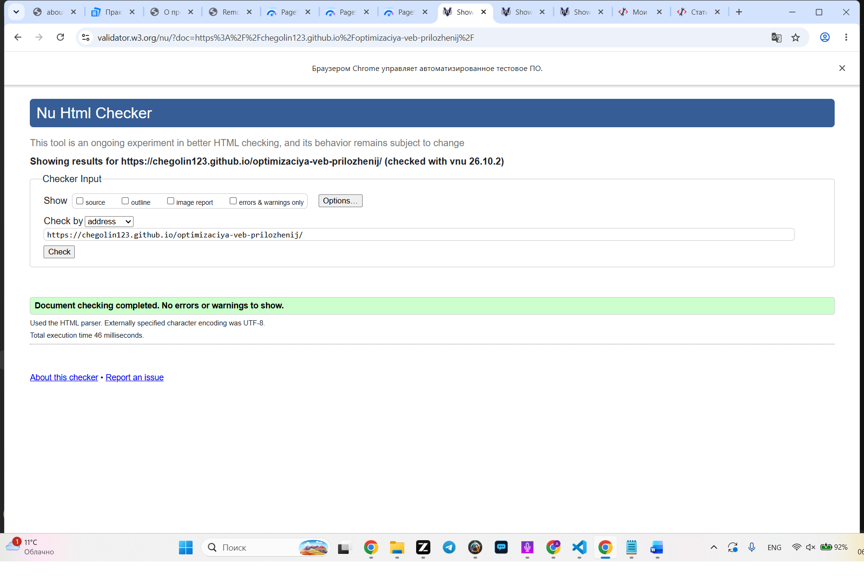
Скриншот 1. Валидатор W3C: index.html — ошибок и предупреждений нет
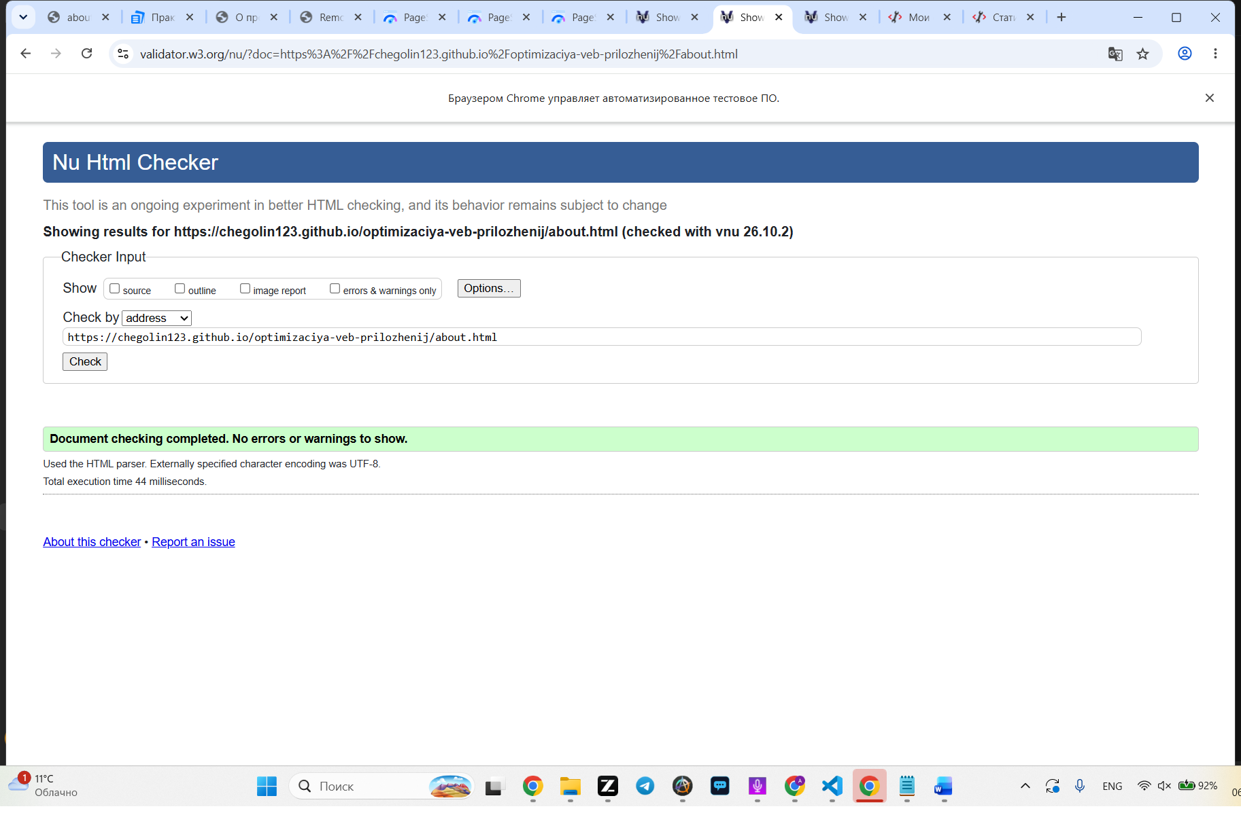
Скриншот 2. Валидатор W3C: about.html — ошибок и предупреждений нет
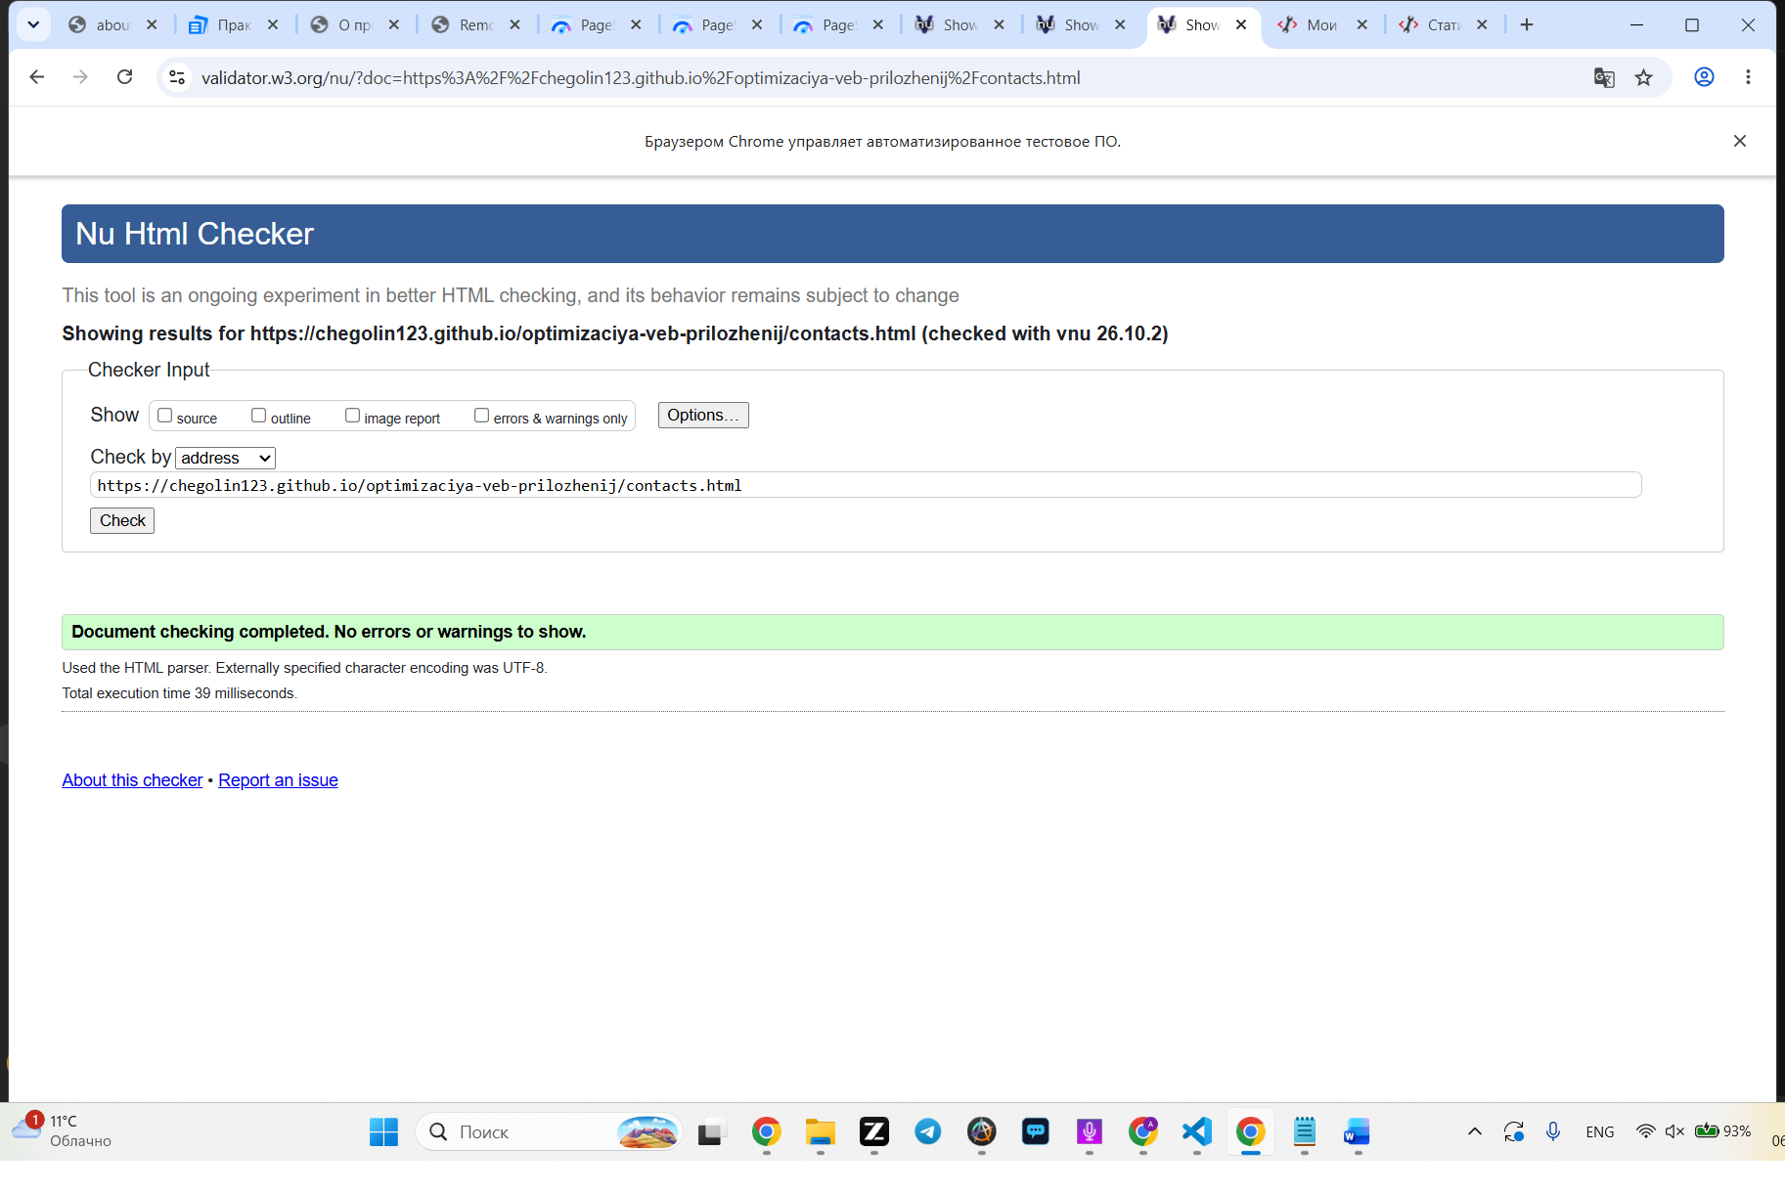
Скриншот 3. Валидатор W3C: contacts.html — ошибок и предупреждений нет
Шаг 6. PageSpeed Insights
Каждая страница проверена в PageSpeed Insights (мобильная версия, Lighthouse 13.5.0). Производительность на всех страницах 100, основные веб-показатели в норме: LCP 0,8–1,7 с (норма — до 2,5 с), CLS 0 (норма — до 0,1), TBT 0 мс.
Страница | Производительность | Доступность | Рекомендации | SEO | LCP | CLS
index.html | 100 | 93 | 100 | 100 | 0,8 с | 0
about.html | 100 | 92 | 100 | 100 | 1,7 с | 0
contacts.html | 100 | 93 | 100 | 91 | 0,8 с | 0

Главный результат проверки: PageSpeed сам обнаружил одну из намеренных ошибок — на contacts.html оценка SEO снижена до 91, потому что не пройдена проверка «В документе нет метаописания». Остальные страницы получают 100 по SEO. Доступность 92–93 снижена из-за рекомендации «области прикосновения недостаточно большие»: у ссылок нет CSS, поэтому зона нажатия равна размеру текста; к поисковой оптимизации это отношения не имеет.
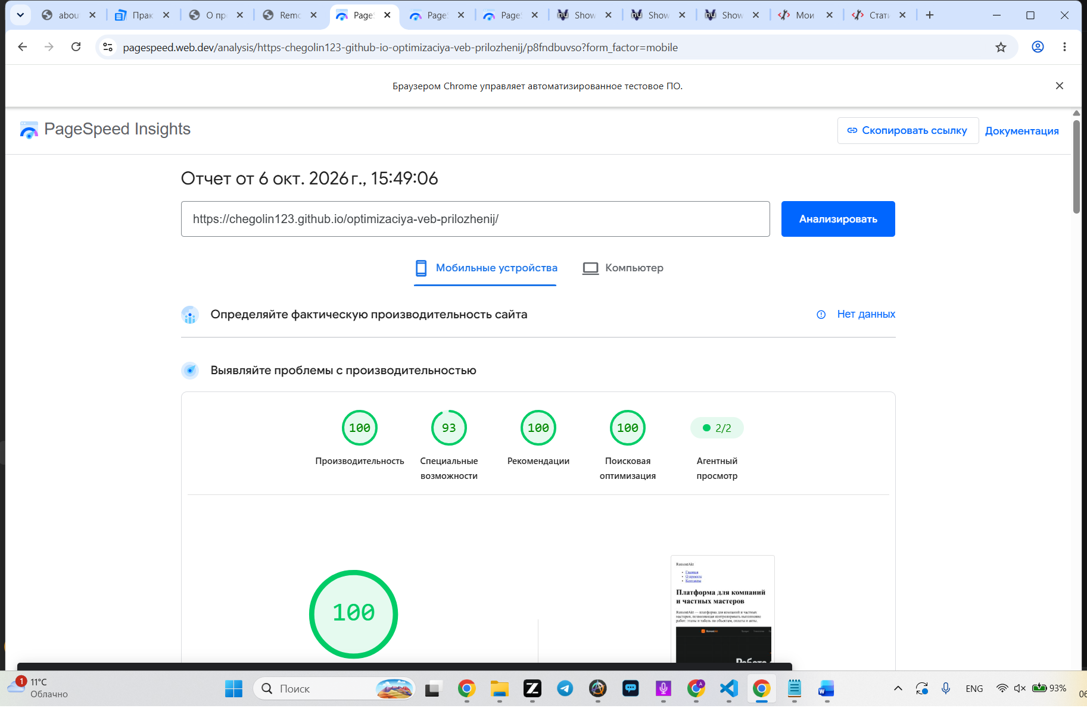
Скриншот 4. PageSpeed Insights: index.html — производительность 100, SEO 100
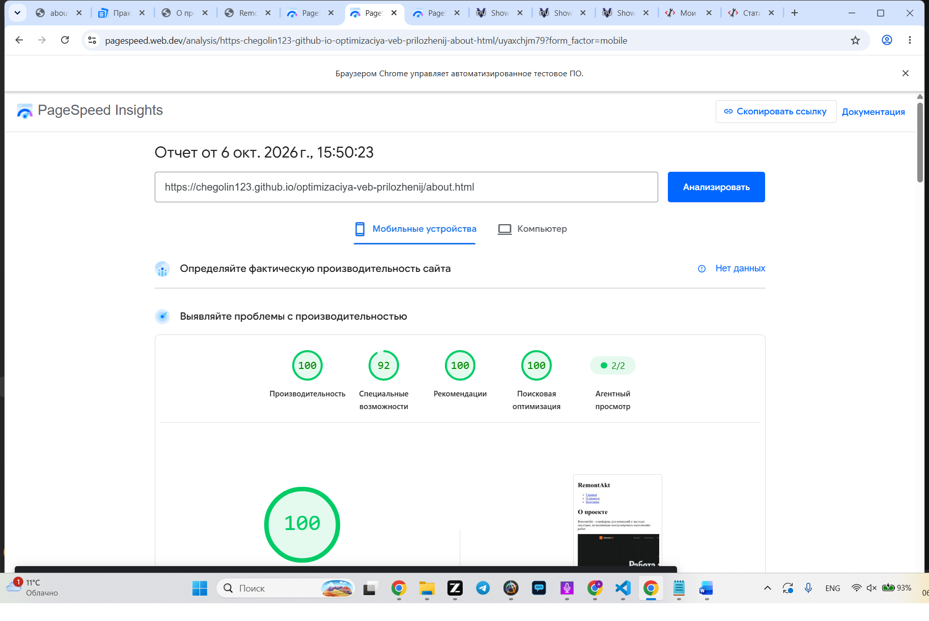
Скриншот 5. PageSpeed Insights: about.html — производительность 100, SEO 100
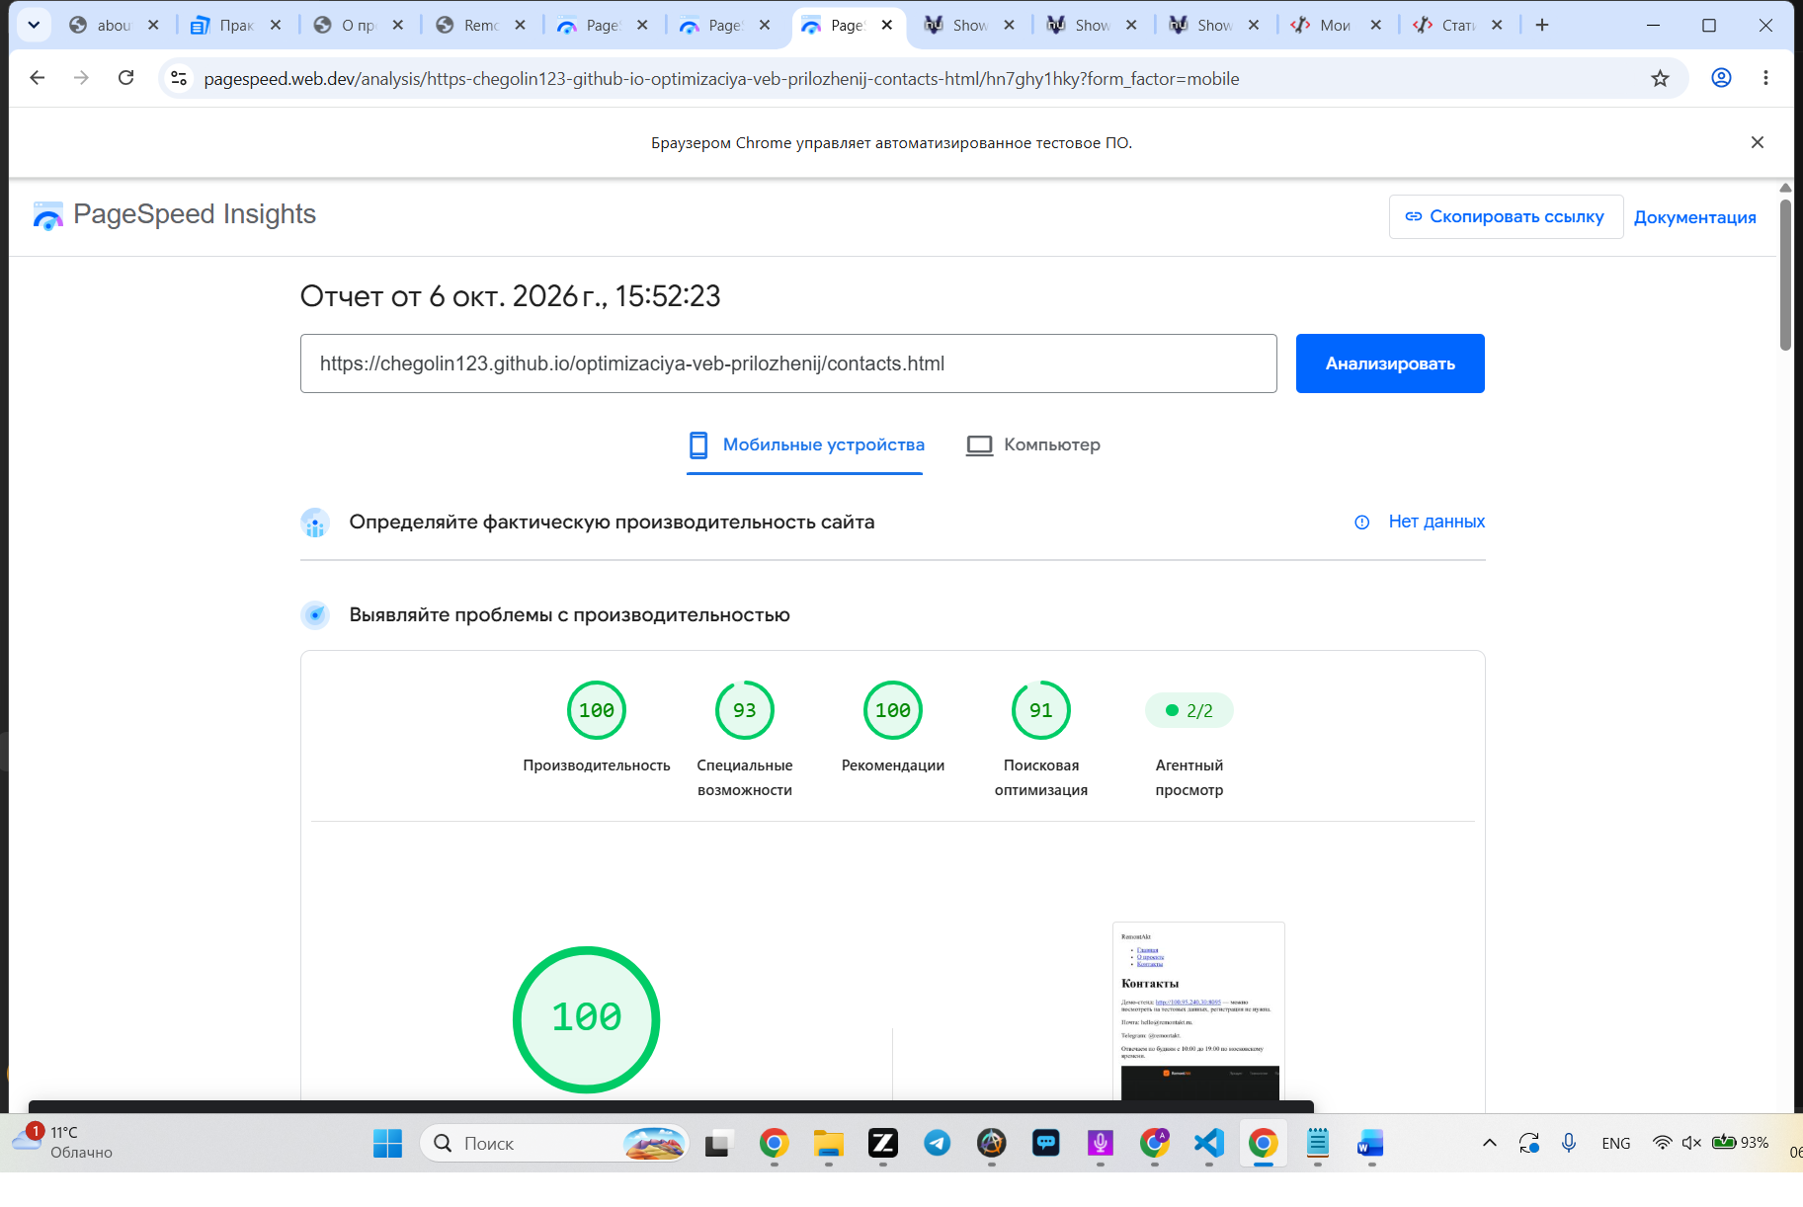
Скриншот 6. PageSpeed Insights: contacts.html — SEO 91 (нет метаописания)
Шаг 7. Яндекс.Вебмастер
Сайт подключён к Яндекс.Вебмастеру: добавлен адрес https://chegolin123.github.io. Для подтверждения прав выбран способ «HTML-файл»: в корень сайта положен файл yandex_827f6d2b299aa289.html с проверочным кодом, после чего права подтверждены — владелец chegol45, дата проверки 06.10.2026.
Для проверки индексации три адреса страниц отправлены на переобход: главная, about.html и contacts.html. Все три приняты в очередь 06.10.2026 в 16:03; дневной лимит переобхода — 150 адресов, из них 147 остались свободными.
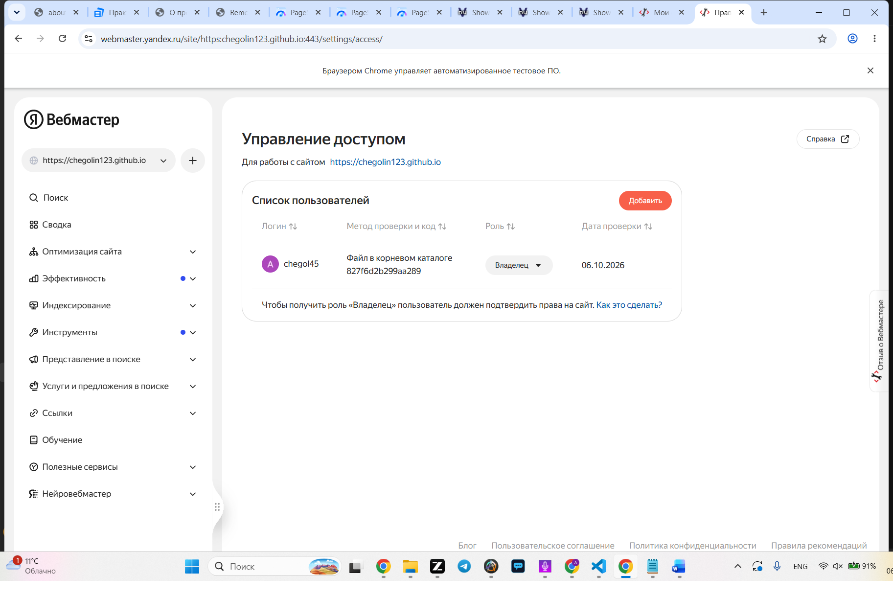
Скриншот 7. Яндекс.Вебмастер: права на сайт подтверждены файлом в корне
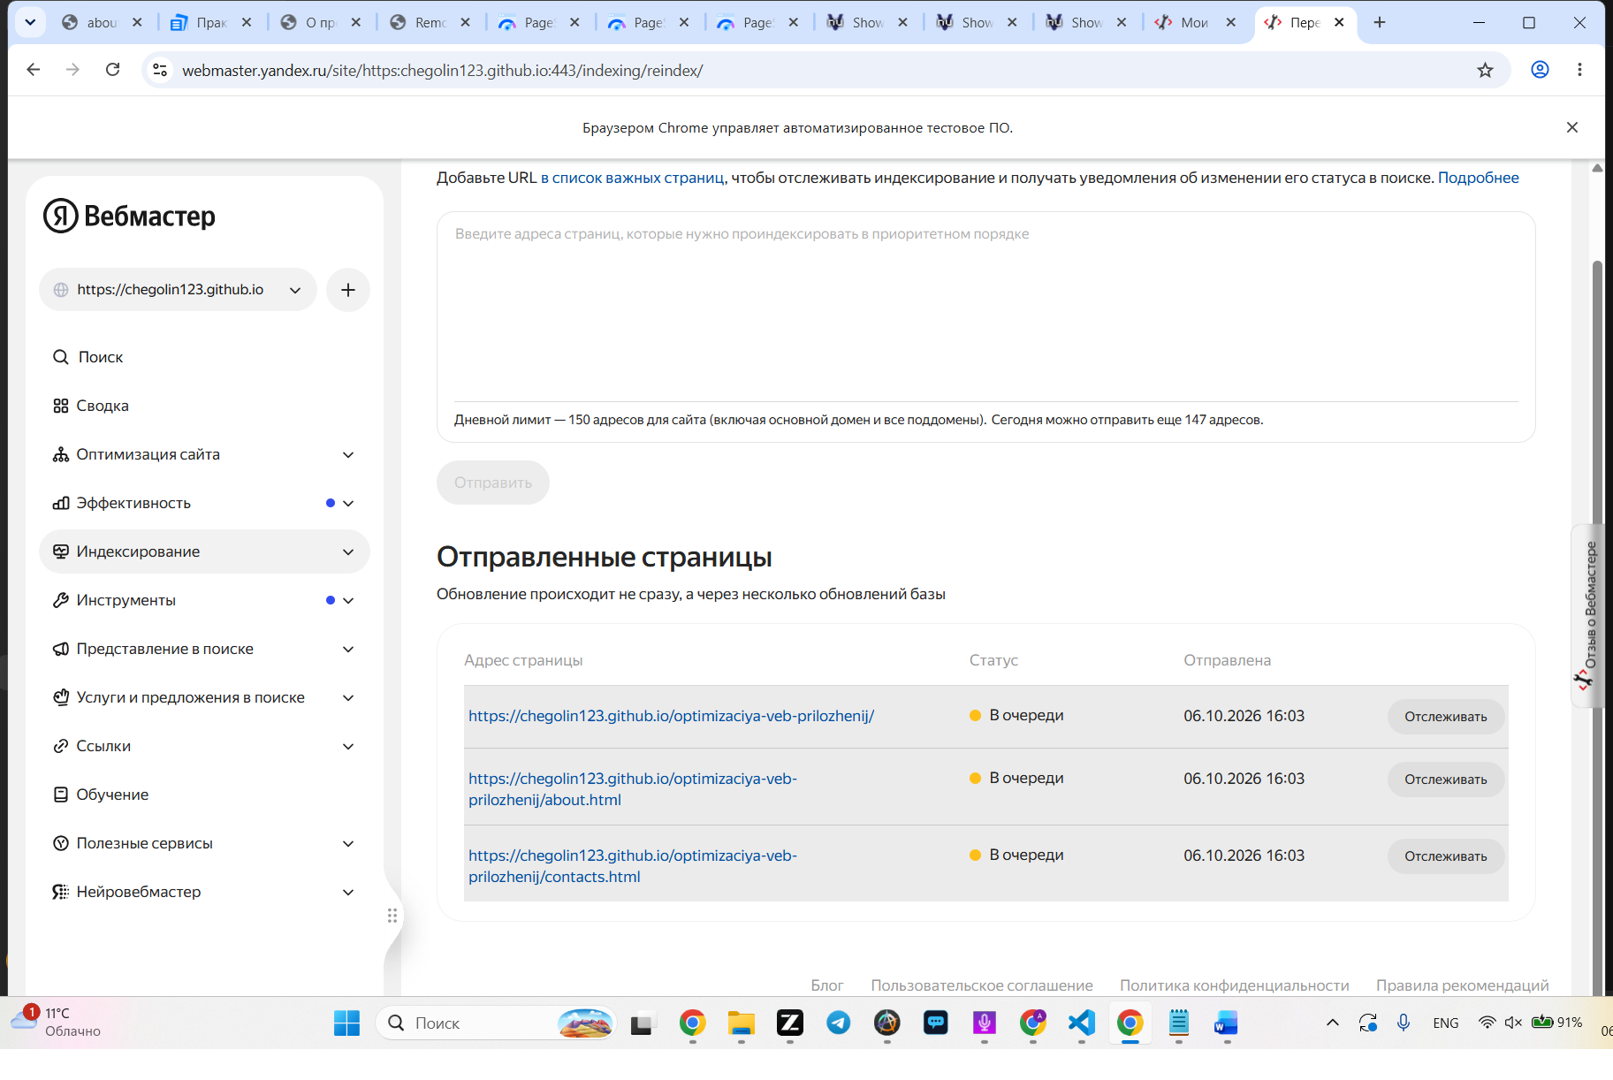
Скриншот 8. Яндекс.Вебмастер: три страницы отправлены на переобход
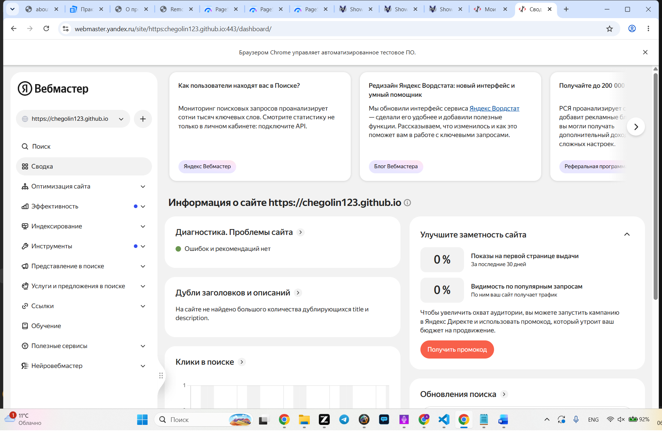
Скриншот 9. Яндекс.Вебмастер: сводка по сайту
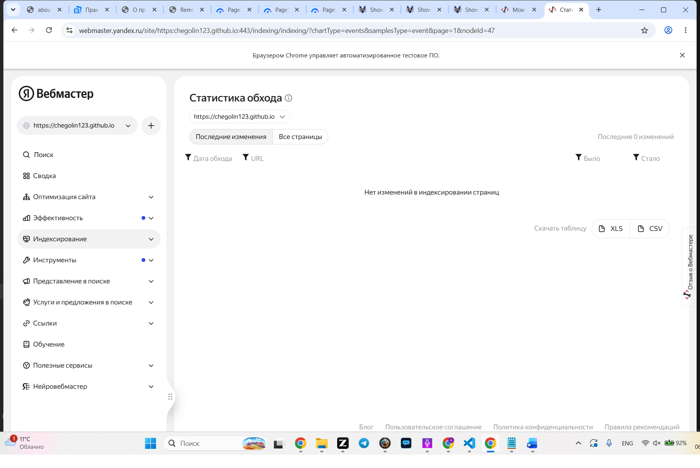
Скриншот 10. Яндекс.Вебмастер: статистика обхода
Таблица ошибок: что → почему → влияние → решение
Для двух страниц с намеренными ошибками составлена таблица: в чём ошибка, почему она возникла, как влияет на индексацию и показ в поиске и что нужно сделать для исправления.
Что не так | Почему это ошибка | Влияние на SEO | Решение
Два <h1> на about.html (строки 16 и 27) | Заголовок первого уровня должен быть один на странице; второй появился из-за того, что название сайта в шапке тоже сделали h1 | Поисковик не понимает, какой заголовок главный, и может подставить в сниппет не тот текст; страница выглядит менее релевантной запросу | Оставить один h1 в main, а название сайта в шапке оформить обычным <p> или <div>
Пустой alt у изображения на about.html (строка 30) | Атрибут alt добавили, но не заполнили текстом | Картинка не участвует в поиске по изображениям, а для незрячих пользователей вместо описания читается имя файла — страдает доступность и поведенческие факторы | Заполнить alt описанием изображения: «Первый экран сайта RemontAkt: „Работа закрывается актом, а не отметкой“»
Слишком длинный title на contacts.html (строка 6, 134 символа) | В title попытались уместить все ключевые слова сразу | В выдаче заголовок обрезается многоточием (норма — до 55–60 символов), ключевые слова в конце не видны, страница проигрывает конкурентам по кликабельности | Сократить до 55–60 символов: «Контакты RemontAkt — демо-стенд и поддержка»
Отсутствует meta description на contacts.html | Тег просто не добавили на страницу | Поисковик собирает сниппет из случайного фрагмента текста, описание может не совпадать с запросом пользователя — снижается CTR (подтверждено проверкой PageSpeed: SEO 91) | Добавить description до 160 символов, например: «Как связаться с командой RemontAkt и где посмотреть демо-стенд платформы»

Контрольные вопросы
Что формирует сниппет и как на него влияет HTML-код?
Ответ: Сниппет состоит из заголовка страницы (тег title), адреса (URL) и описания (meta description), иногда добавляются фавикон, хлебные крошки и быстрые ссылки. HTML-код влияет напрямую: именно title и description задают текст сниппета, а семантические теги помогают поисковому роботу понять, какой фрагмент страницы показывать.
Какие SEO-теги обязательны на каждой странице?
Ответ: Уникальный title (55–60 символов), meta description (155–160 символов), один заголовок h1, осмысленные атрибуты alt у изображений и базовые теги OpenGraph для соцсетей.
Почему нельзя использовать несколько <h1>?
Ответ: Заголовок h1 обозначает главную тему страницы. Если их несколько, поисковик не может однозначно определить, чему посвящена страница, и хуже понимает её структуру — это снижает релевантность и мешает правильно сформировать сниппет.
Зачем нужен alt и как он влияет на SEO?
Ответ: Атрибут alt описывает изображение словами. По нему работают поиск по картинкам и скринридеры, а набранный в alt текст учитывается при оценке соответствия страницы запросу. Пустой alt лишает изображение этого смысла.
Почему важно уникализировать title и description?
Ответ: Одинаковые заголовки и описания у разных страниц приводят к тому, что поисковик не понимает, какая страница лучше отвечает на запрос, и может показывать не ту. Это называется каннибализацией и снижает позиции обеих страниц.
Чем OpenGraph отличается от поисковых тегов?
Ответ: Теги title и description предназначены для поисковой выдачи. OpenGraph (og:title, og:description, og:image) описывают страницу для соцсетей и мессенджеров: они определяют, как будет выглядеть карточка ссылки при публикации.
Какие ошибки чаще всего приводят к плохой индексации?
Ответ: Отсутствие title и description, дубли заголовков, пустые alt, «простыни» текста в title, закрытие страниц от индексации, отсутствие внутренних ссылок между страницами и медленная загрузка.
Как скорость загрузки влияет на ранжирование?
Ответ: Скорость — один из факторов ранжирования, особенно в мобильном поиске. Показатели LCP, CLS и TBT оценивают реальный опыт пользователя: если страница долго грузится или «прыгает», пользователи уходят, поведенческие факторы ухудшаются, и позиции падают. В этой работе производительность всех страниц — 100, поэтому по скорости сайт проблем не имеет.
Выводы
В ходе работы собран сайт из трёх страниц на семантической разметке (header, nav, main, footer), опубликован на GitHub Pages и проверен тремя инструментами.
- Валидатор W3C не нашёл ни одной ошибки разметки: намеренные ошибки относятся к SEO и синтаксис HTML не нарушают.
- PageSpeed Insights подтвердил, что ошибки влияют на оценку: отсутствие meta description на contacts.html снизило SEO до 91, тогда как корректная главная получает 100.
- Яндекс.Вебмастер показал, что подключение и подтверждение прав занимают несколько минут; три страницы отправлены на переобход, база обновится в течение нескольких дней.
Вывод: SEO-ошибки не видны валидатору — их находят отдельные сервисы. Самые дорогие из них не падают сайт, а постепенно ухудшают сниппет и кликабельность, поэтому проверять title, description, h1 и alt нужно до публикации, а не после.

